29-7-2020

sebastian heredia rojas

platzi

Curso de HTML Y CSS

Rutolico Gonzales

1. **Bienvenido al curso**

Planearemos, Diseñaremos.

1. **¿Cómo se construye la tecnologia web?**

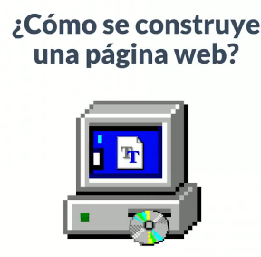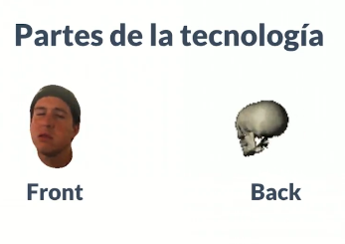

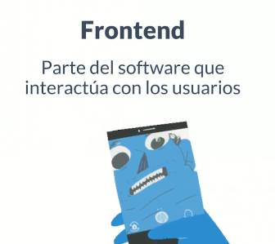

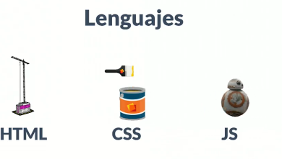

HTML: Estructura de la pagina

CSS: Parte de la pintura y estilo

JS: Parte funcional de la pagina

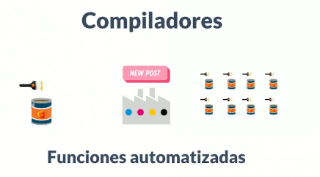

# Los compiladores nos ayudan hacer la pagina mucho mas rapidas

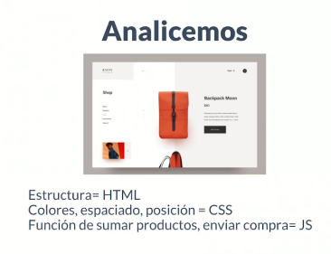

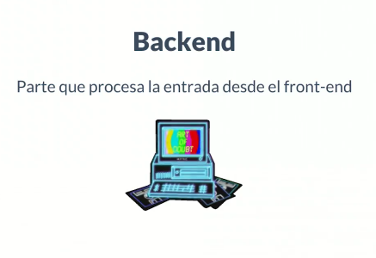

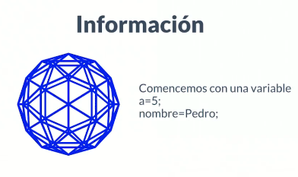

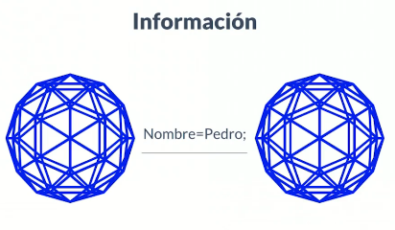

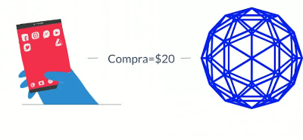

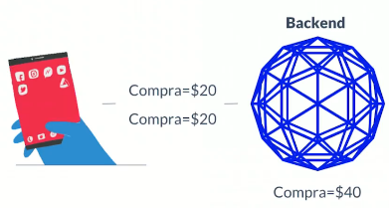

El back end, es el poderoso de atrás que hace todas las operaciones y cálculos por detrás

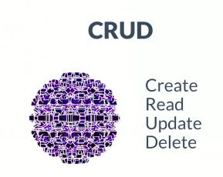

# Crear, Leer, Atualizar y Borrar

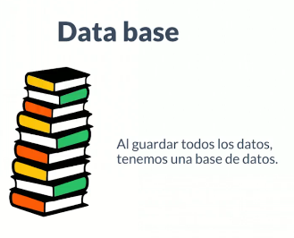

El frontend la parte que interactua con el usuario y el back end el que guarda toda la info en algún lugar seguro

1. **Comprenamos internet**

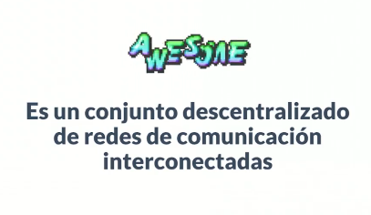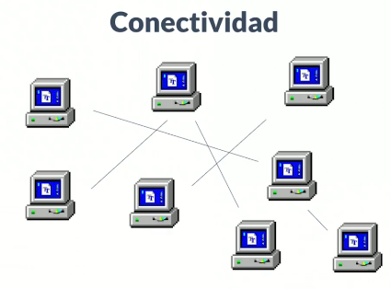

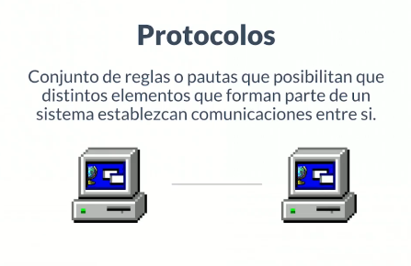

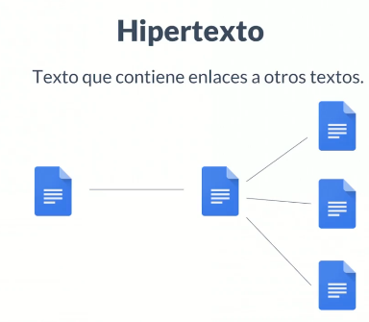

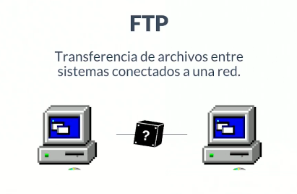

Compartir imágenes películas, archivos etc.

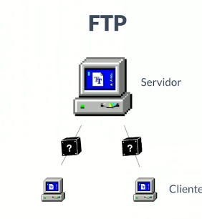

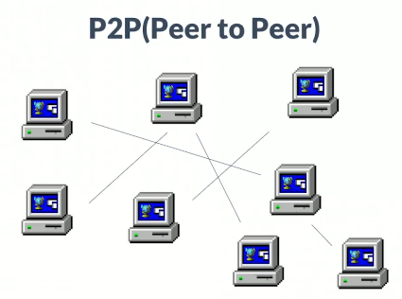

El protocolo p2p (Peer to peer) es donde una computadora funciona como servidor y como cliente

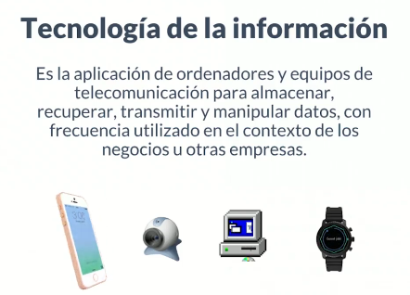

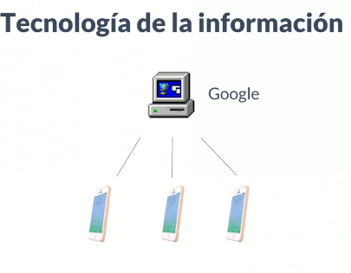

## LOS SERVIDORES DE GOOGLE ESTAN EN ALASKA

# La tecnologia de la información hace que dos dispostivos se comuniquen entre si

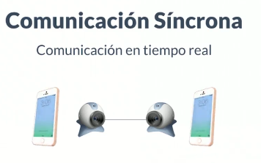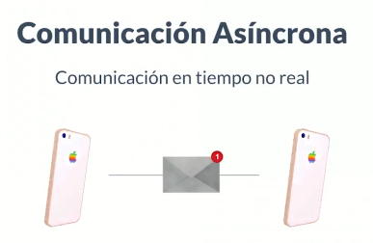

En internet y las tecnologías web, se entiende index como el archivo principal que se leera de una pagina

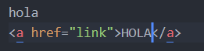

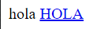

# Con la A creamo el Hiper texto, enlace a otro

1. **¿Cómo funciona HTML?**

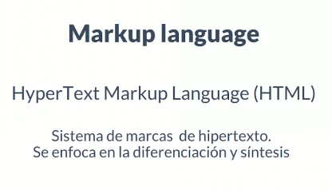

# Sistema para poder escribir, con estructura

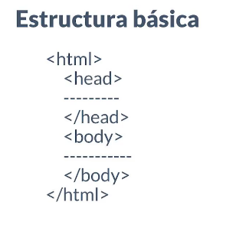

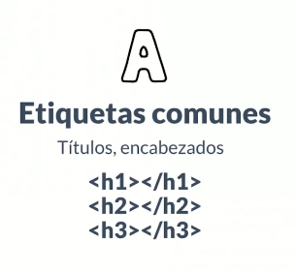

# Puede ir desde el h1 hasta el h6, pero se usan por lo general hasta el 3

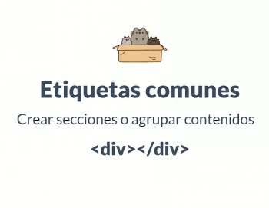

El div nos ayuda a crear secciones o agrupar contenido, si tenemos muchas cosas lo podemos meter dentro de un div, nos ayuda generando secciones

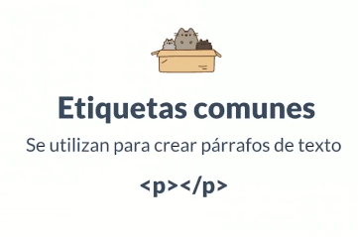

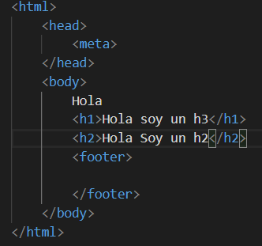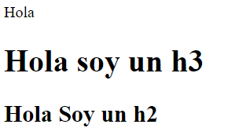

El meta es una etiqueta sin final, solo tiene una, y lo demás es lo básico el head, body, el footer etc

1. **Etiquetas y sus atributos**

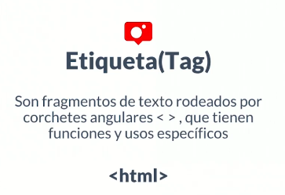

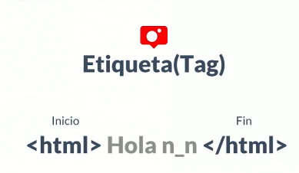

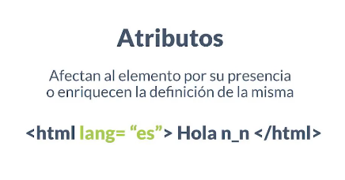

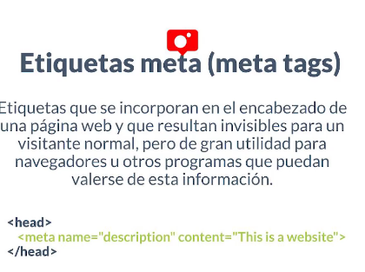

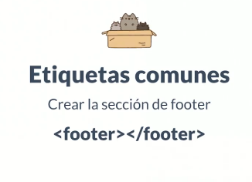

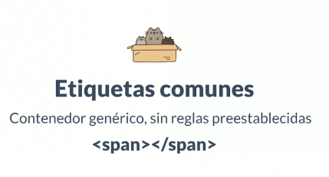

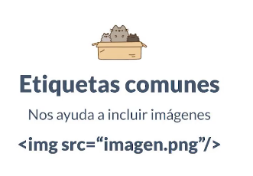

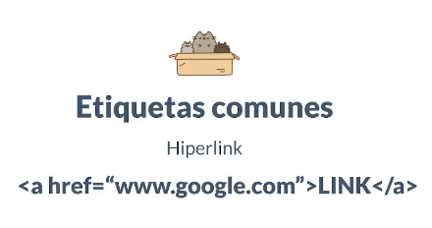

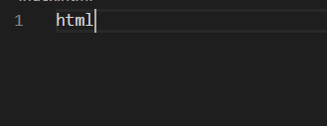

Al darle HTML le podemos dar a la opción HTML5 Y Nos saldrá toda la estrucutura para trabjar sobre ella

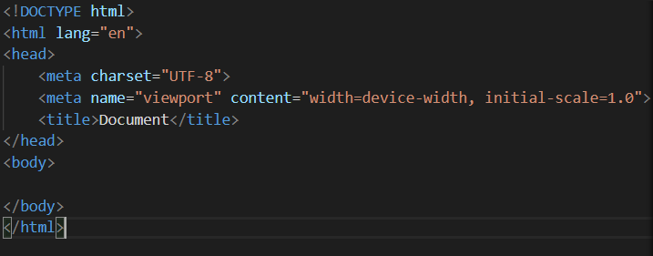

# De esta manera



# Con esta etiqueta las tildes o las ñ funcionaran de manera correcta mara todo

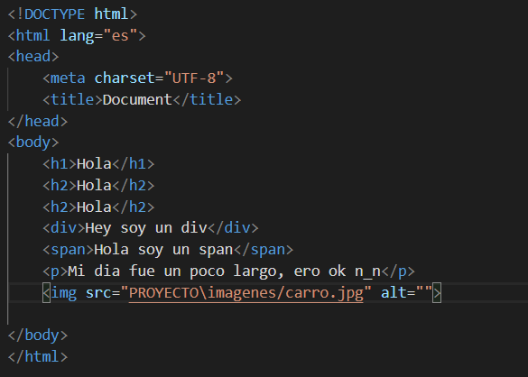

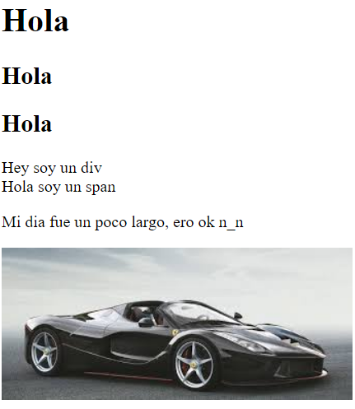



# Asi ponemos un link que nos lleve a otro lugar



1. **RETO 1: CREA TU FIESTA DE GIFS**

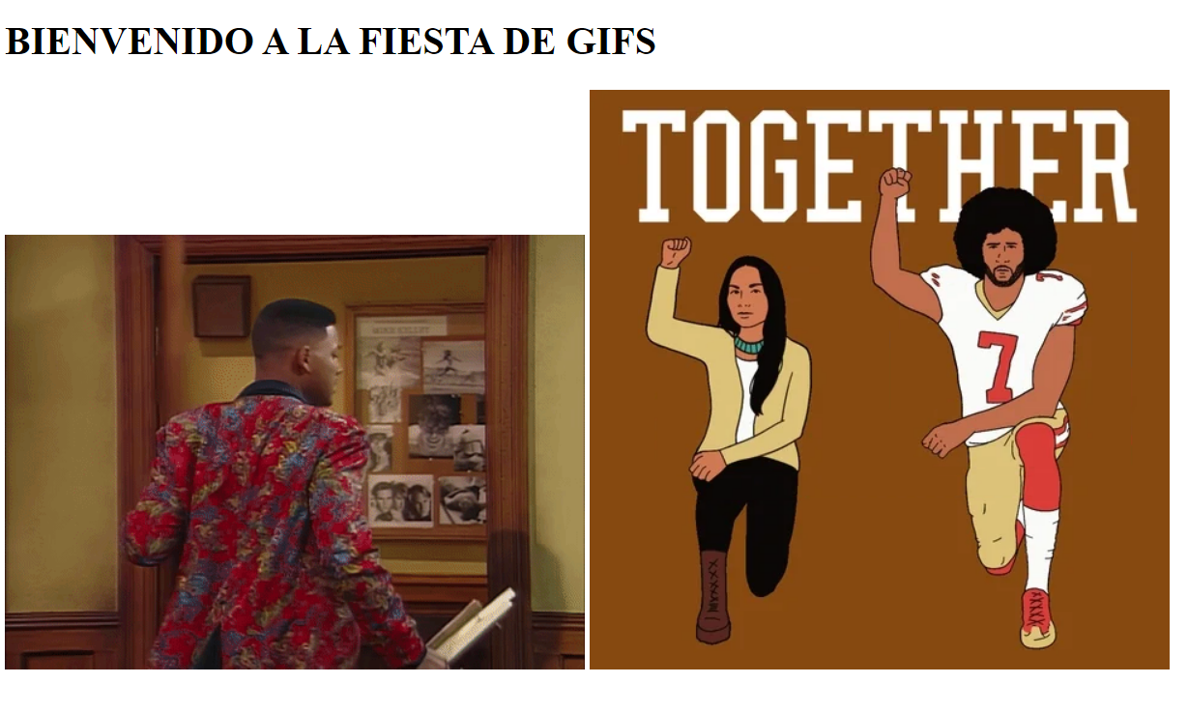

1. **¿Cómo funciona CSS?**

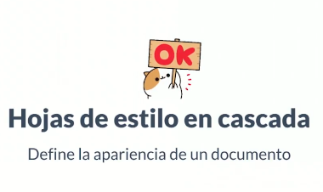

# Le dan el estilo al documento

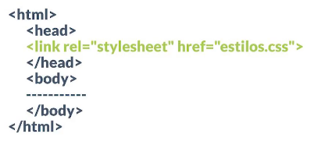

# Usamos la etiqueta de link, y el atributo de href, mandams a llamar al archivo

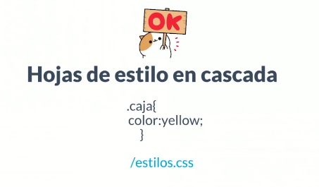



# Los selectores nos permiten conectar un elemento del html con un estilo de css

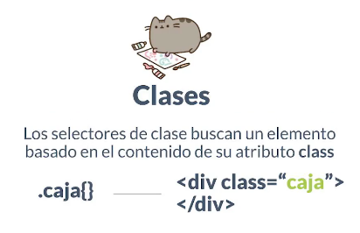

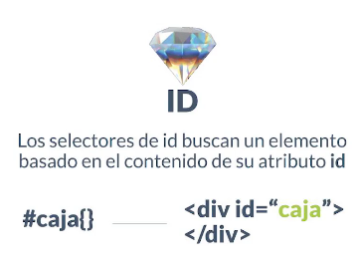

Tanto los selectores de clases como id hacen exactamente la misma vaina solo que los de clase se seleccionan por . y los de Id se seleccionan con numeral

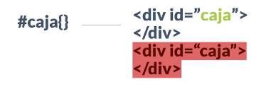

Lo que diferencia a ID y a clase es que yo no puedo tener dos ID iguales mientras que selectores de clase si.

# Clases lo utilizo para elementos muy repetitivos

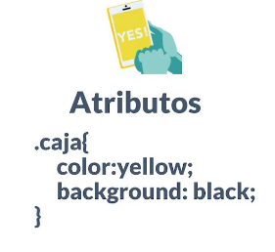

Cada clase tiene atributos, en la clase caja, definimos que el color será amarillo y el background negro

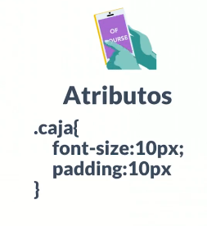

# Tamaño de tipografía, el pagging es el espaciado interior en un elemento

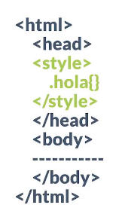

Dentro de HTML también podemos llamar a CSS con la etiqueta style, metemos las clases directamente desde el el HTML, si construimos paginas es mejor usar la etiqueta link

1. **¿Cómo funciona Javascript?**

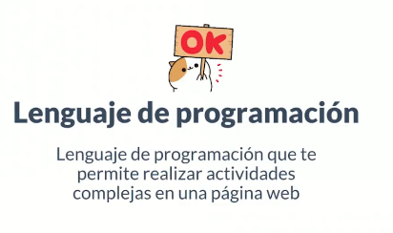



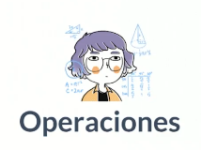

# Nos permite hacer procesos mas complejos de nuestras paginas

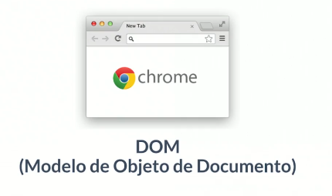

# Document Object Model

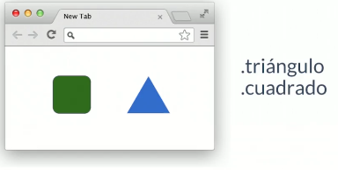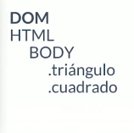

Este árbol es el DOM, como se jerarquiza todo lo que tiene que ver con la pagina web , en JS, alertas mensajes etc.

El dom existe para acceder a elementos concretos utilizando css o js, para organizar la info de la pagina, el navegador muestra el árbol, por eso debemos hacer estrcuturas html correctas

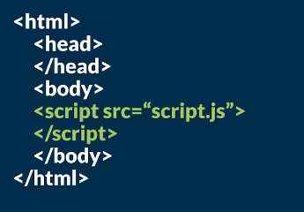

# En el body utilizamos la etiqueta script. Y ahí ponemos la url de archivo del código de JavaScript

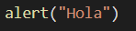

# De esta manera generamos un alera en JS

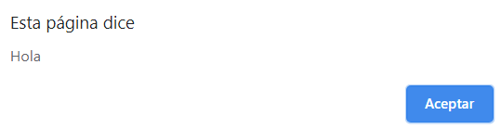

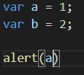

# Le podemos enviar variables, o operaciones aritméticas

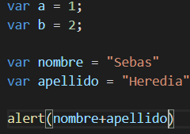

Operaciones con Strings

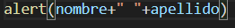Con espacio

1. **Hola mundo y estructura del proyecto**

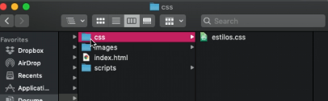

Creamos una carpeta CSS, y ahí guardamos todos los archivos de css

Creamos una carpeta de Imágenes, ahí estarán todas las imágenes del sitio

Creamos una carpeta llamada Scripts y ahí iran todos los archivos de JS

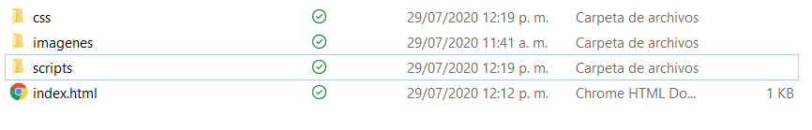

# Que quede de esta manera

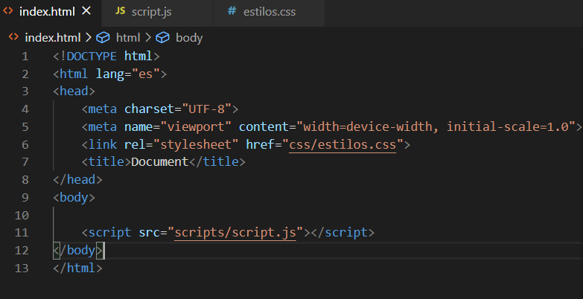

# Siempre todo bien estructurado

1. **Listado de las etiquetas mas usadas**

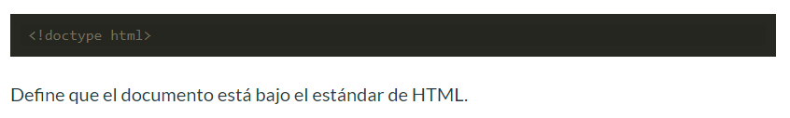

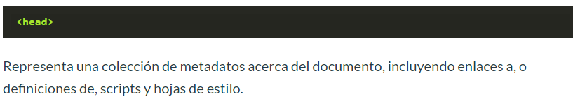

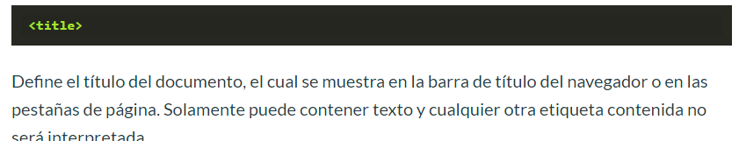

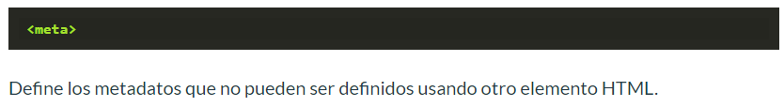

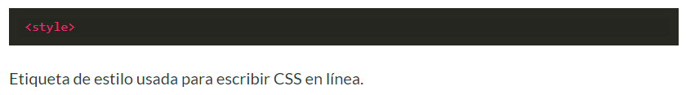

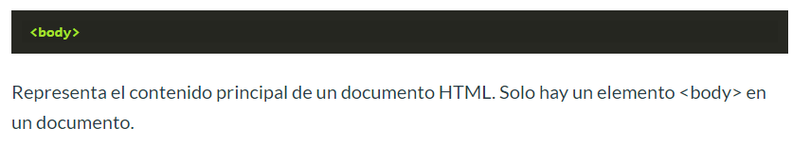

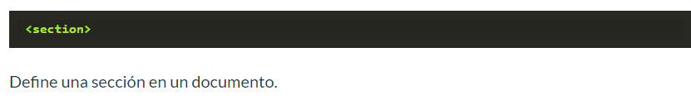

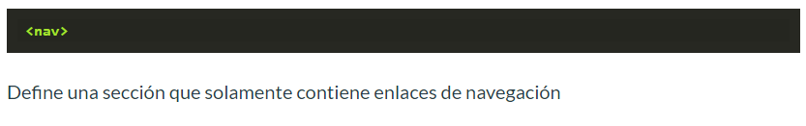

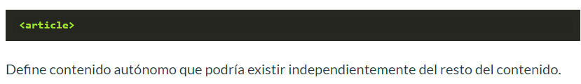

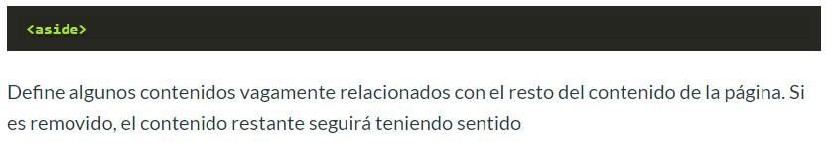

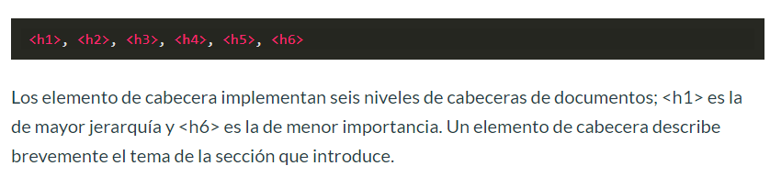

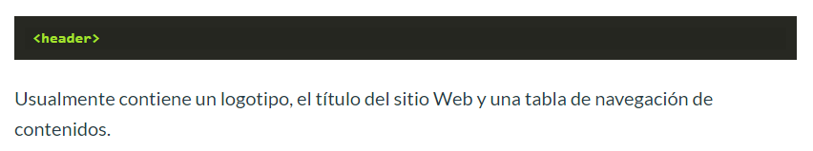

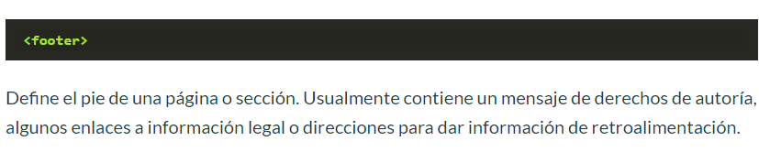

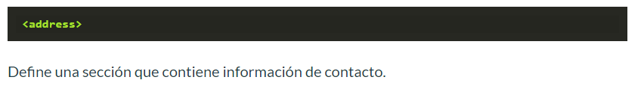

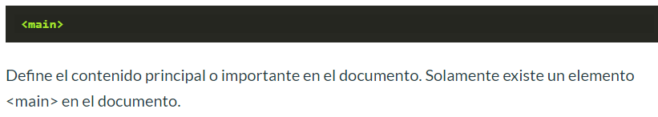

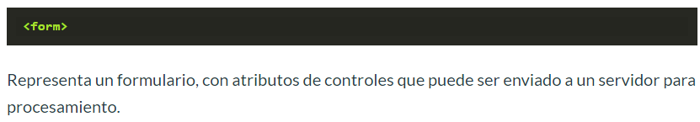

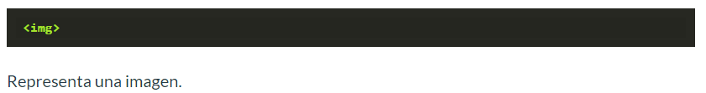

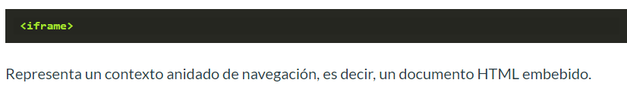

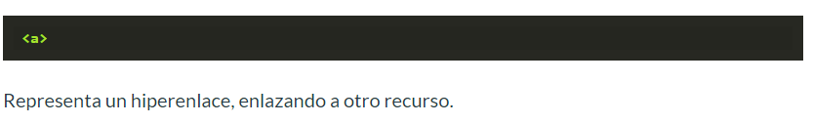

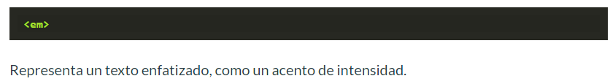

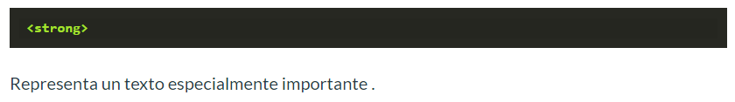

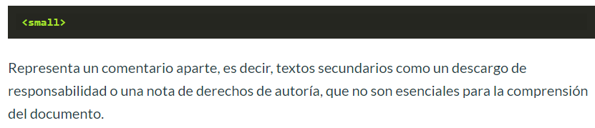

## FUENTE:  <https://developer.mozilla.org/es/docs/HTML/HTML5/HTML5_lista_elementos>

1. **Paper wireframe**

Empezamos con plumón y papel y hágale papa

Lo importante es hacerlo rápido como máximo 10 minutos o esto no valdría la pena

En los formularios es importante saber que info necesitamos del usuario para el servicio que le queremos brindar

Ej: Telefono, Nombre, Email.

Se utilizara Paypal como método de pago, se debe sabar que método escoger de pago ya que la gente solo pone el espacio si nisquiera saber los métodos de pago

Si hacemos un pago hacemos una pantalla que fue exitoso o no fue y luego de eso hacer que regrese al home

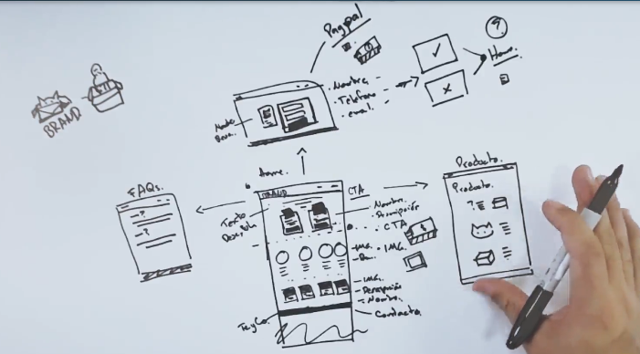

# Con esto ya tenemos elaborada la idea

1. **¿Como instalar XD?**

Instalaremos Software xd de adobe

## Link descarga: <https://www.adobe.com/es/products/xd.html>

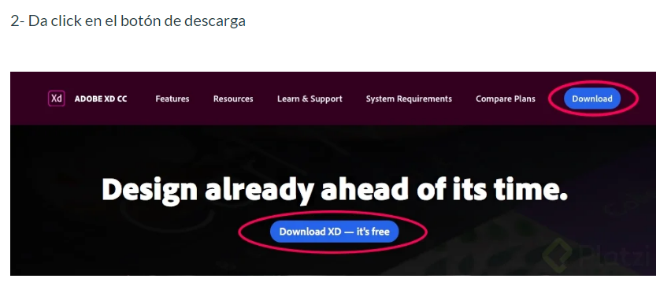

1. **Diseño de interfaces**

Primero debemos definir los colores que usaremos y también la fuente para la pagina

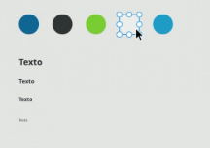

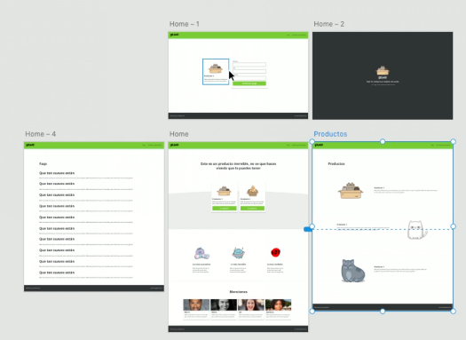

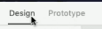

Tenemos dos secciones dentro de XD, una de diseño y otra de prototipo, en la de prototipo cambia la interfax, nos dejara ver la interracion

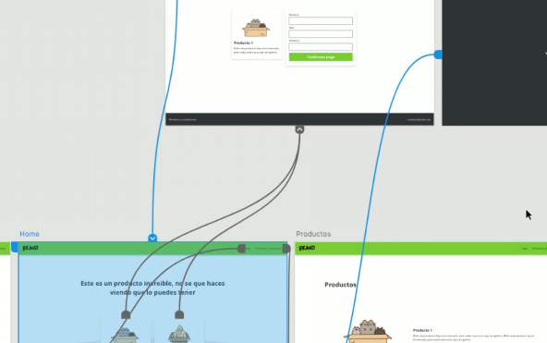

### Podemos ver la funcionalidad del proyecto

1. **Maquetacion de la NavBar**

Es recomendable dejar el Padding y el margin de estilos en 0 ¿Por qué?

Padding 🡪 Es el espaciado que tiene hacia adentro, Margin 🡪 El espaciado tiene hacia afuera

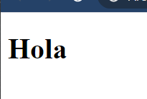

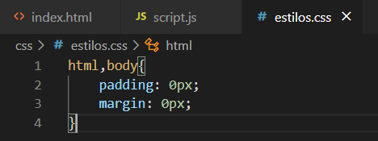

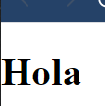

### Aparece sin espacio ni adentro ni afuera

Como podemos ver le quitamos todos los espacios o márgenes que tengamos en el body, se las agregaremos si son necesarias

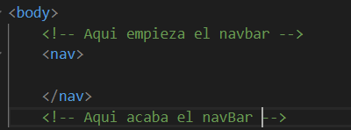

Son buenas practicas hacer esto. Primero dejar el espaciado correcto para que no nos perdamos después y comentar cuando empieza algo y cuando finaliza

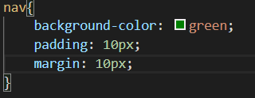

El background es el fondo que tendrá ese nav, y ya sabemos lo que es el padding y el margin,

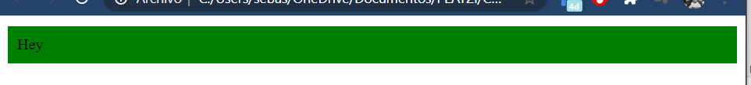

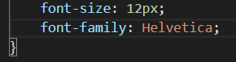

### Font size es el tamña que le daremos y family es la fuente de letra que utilizaremos

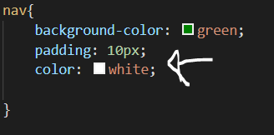

### Con solo escribir color, es el color de la letra que usaremos

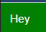



### Flex me ayuda de pasar los elementos de horizontal a vertical

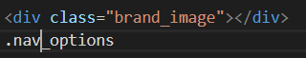

Si nosotros ponemos en HTML .”nombre de la clase”, automáticamente se crea el div con la clase y el nombre que le dimos

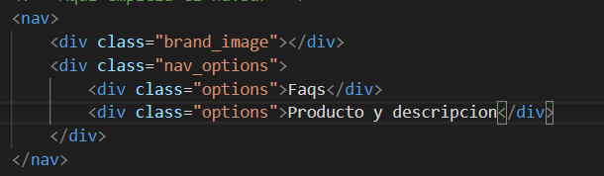

Lo que se hizo aquí es crear los componentes del Nav separados por los divs de manera organizada

Tenemos el div de la imagen , dentro de un div opciones ponemos las dos ocpiones que iran también dentro de divs

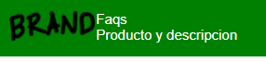

### Queda asi por el momento

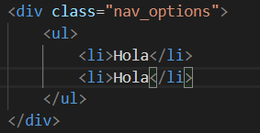

### Pero en lugar de poner divs entre divs es mejor poner listas en los divs

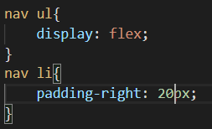

Ya sabemos que display flex es para que no se comporten de manera vertical si no horizontal

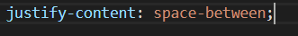

### Mando la marca de un lado y las opciones de otro, ya que están en diferentes grupos



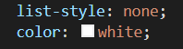

Con list-style none nos quita esos feos punticos y lo deja normal, con el color lo podemos dejar en blanco

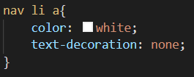

El text decoratios son los atributos que tiene un texto si lo queremos normal pues solo ponemos none, es como el list style

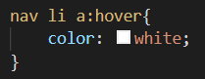

Esta propiedad de hover hace que cuando pasemos el cursor se ponga de otro color que nosotros definamos



### Entonces

**Display: flex 🡪** Deja los textos no verticales uno sobre otro si no horizontales uno al lado del otro

**Justify-content🡪** Hace que el contenido de la sección en espacial se agrupe en diferentes formas puede ser between (dividios) puede ser todo centrado con center

**List-style 🡪** Lo que haces es agregarle o qutiarle propiedades a las listas que utilicemos

**Text-decoration: “” 🡪** lo que hace es quitarle o agregarle propiedades al texto que utilicemos

#### Reto para mi:

Crear un nav donde existan 3 secciones una de ellas sea el logo tipo anterior, donde el fondo se distinto, si y el color de la letra tambien

##### LO LOGRE

1. **Maquetacion de Main_section y agregando estilos CSS**

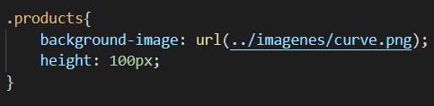

De esta manera ponemos una imagen con css, dentro de la URl ponemos la ruta que nos lleva a esa imagen

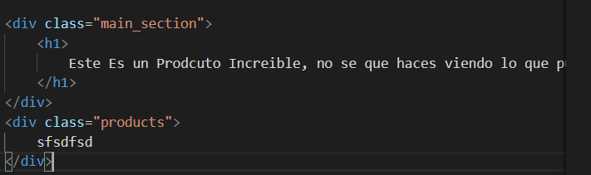

###### En el HTML creamos un sección main y una de productos

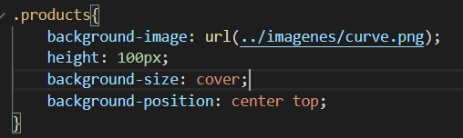

Size cover, hace que la imagen ocupa lo que ocupe el div

El de position hace que se alinea hacia el centro pero hacia arriba

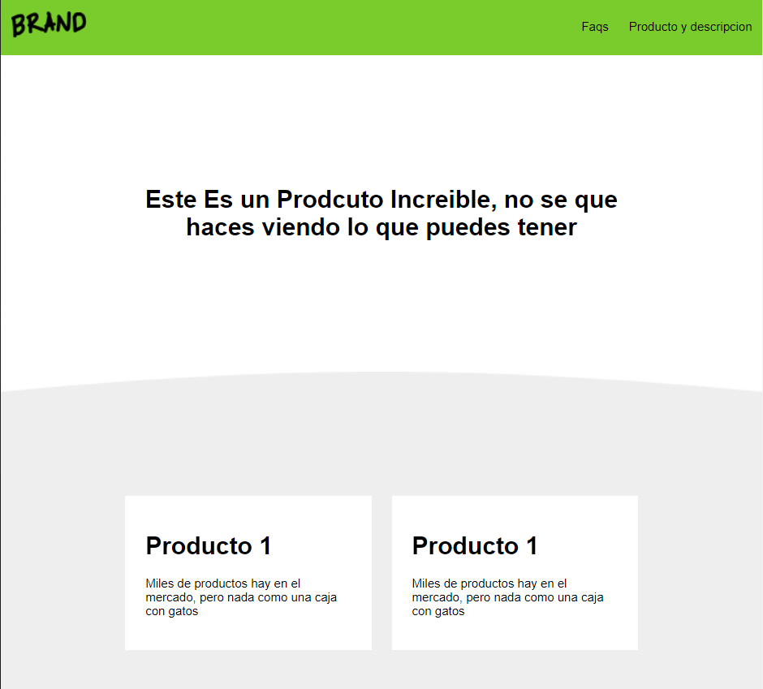

Se crearon 3 cosas, una que será el espacio de los productos, otra que sea cada producto y otra el contenido de cada producto quedando asi en el html

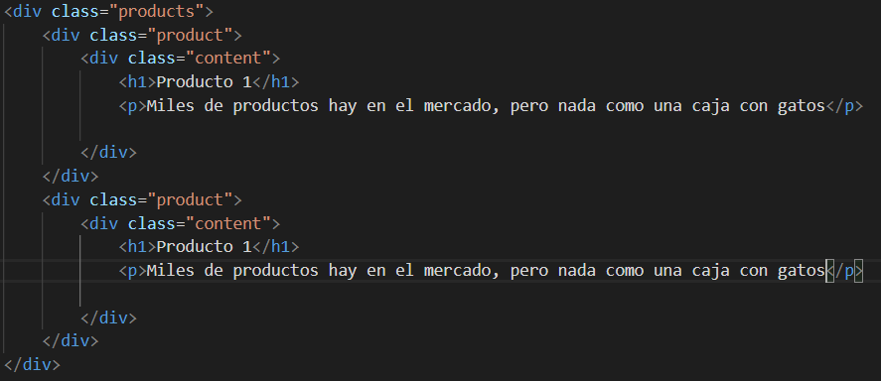

###### Donde tenemos los dos productos con su contenido cada uno

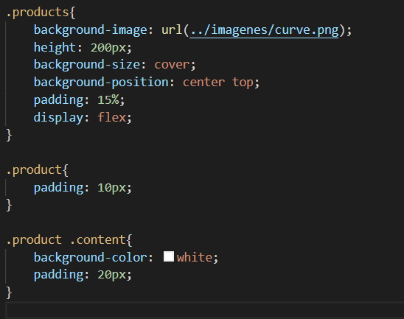

###### Quedand asi en Css

El padding se usa en porcentaje cuando queramos que ocupe siempre un espacio en la pagina que si se agranda o se achica quede siempre centradito

1. **Maquetacion de tarjeta por producto**

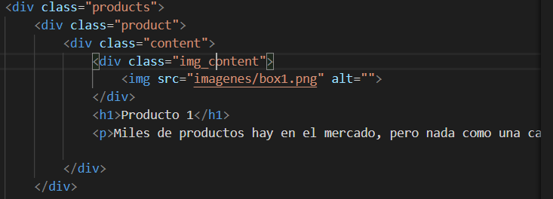

Esta es una sección de producto como tal, tiene 4 secciones como podemos ver

Ya dentro del content tenemos el div de la imagen, mas el titulo y descripción del producto

Se creo especialmente el div de la imagen para poder acomodarla, ya en estilos de css

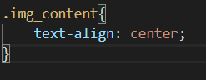

### Con text align y el atributo center podemos centrarla

Me pregunte pero si como tal cada cosito , cada contenido va guardado en su sección entonces como podemos que este contenido de una sección se desplace hacia otro, esto sea puede hacer con el margin, el margin por lo general nos va a mover lo que tengamos

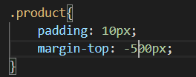

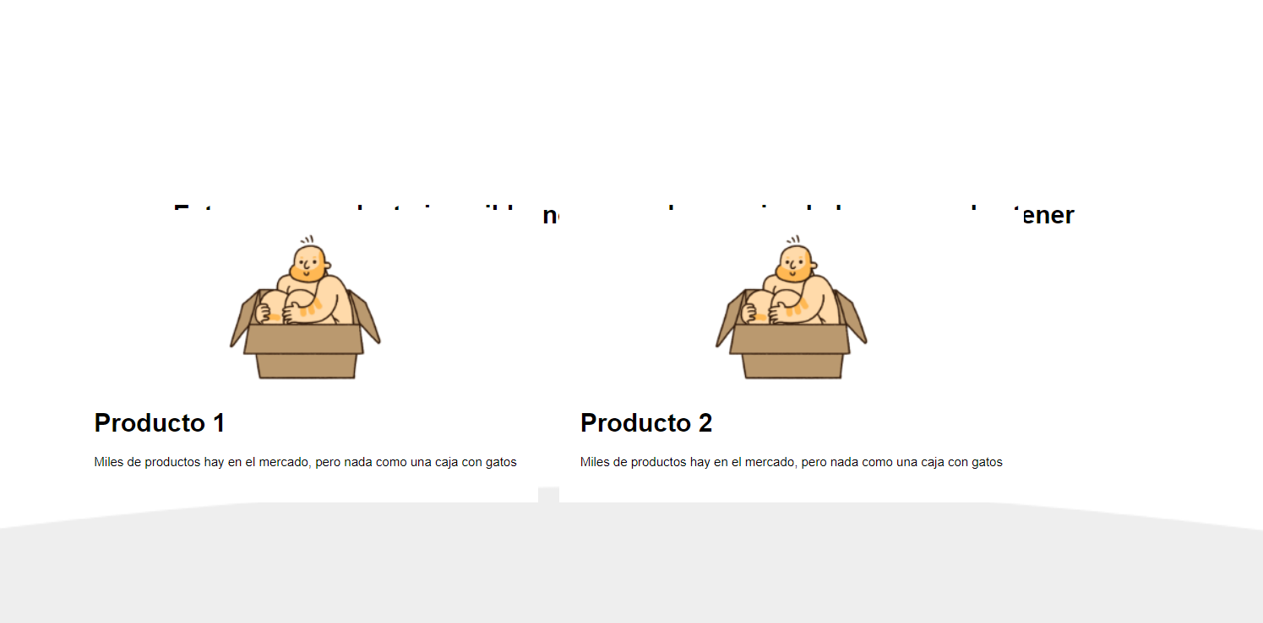

Puede subir tanto que incluso podría llegar al nav

Ahora queremos ver la sombre del la sección del producto

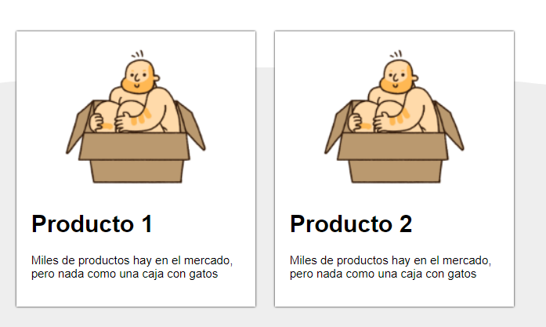

### Esto se logra con box shadow

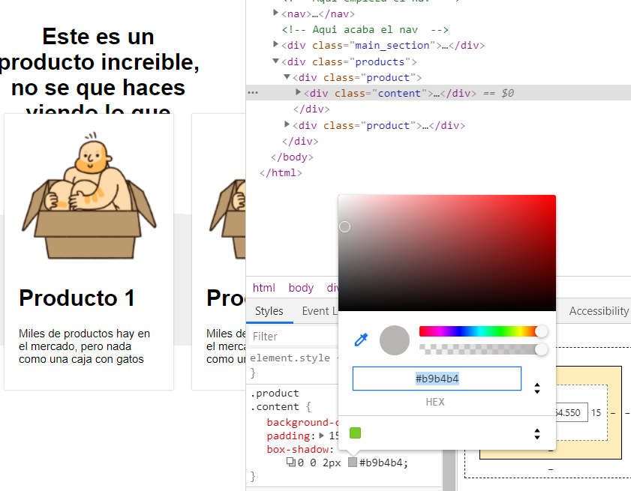

En el inspect tenemos la opción de hacer mas fácil las cosas, por ejemplo en este caso el borde del color que queramos y luego solo copiamos su código hexadecimal y ponemos en el Project

##### CREACION DEL BOTON DEL PRODUCTO

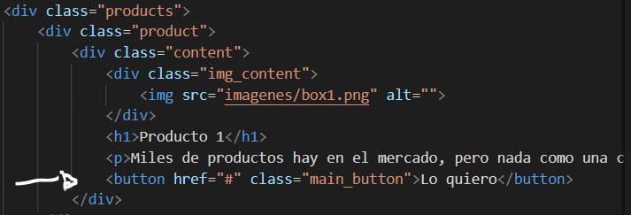

Como podemos ver en html existe la etiqueta button hace referencia a la creación de un botón, dentro de esta pondremos una etiqueta a ya que será de hiperlink y la clase para manejarlo en el css

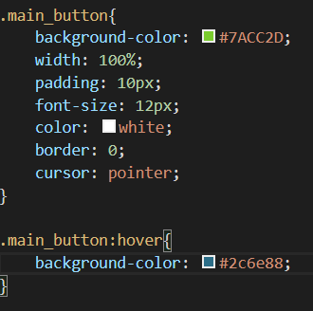

El width osea el ancho se pone del 100% para que ocupe todo el ancho de la tarjeta

Los botones por lo general traen un borde por defecto para quitarlo simplemente se pone, border 0

Ya habíamos visto que con el :hover hacíamos que se pusiera de otro color el botón, hay ponemos de que color queremos que sea el fondo del botón

Y por ultimo en la clase del botón en general ponemos **cursor: pointer** esto hace que cuando el cursor pase encima se modifique

1. **Fuente personalizadas y variables de CSS**

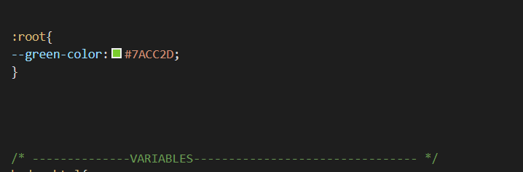

Al principio del CSS podemos poner una sección de variables, la palabra reservada para hacer esto es **:root{}**

Todo lo que este aquí será guardado como variables globales en el archivo de css

Podemos ver también la sintaxis de una variable

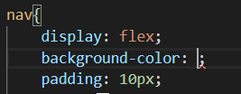

En este momento queremos poner esa variable de ese color ahí entonces lo que hacemos es poner var(-)

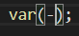



Nos saldrá la opción de inmediato

**IMPORTAR UNA FUENTE**

**1** Vamos a google Font y buscamos la fuente en este caso es open Sans

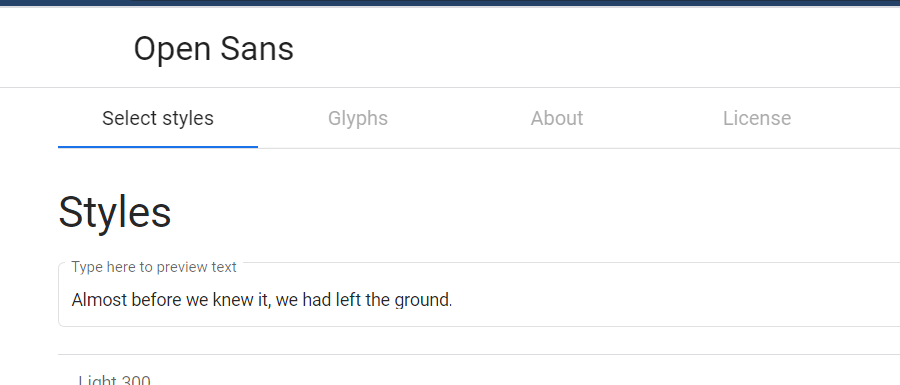

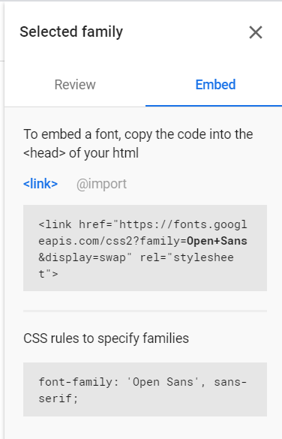

En selected familu vamos a Embed , y luego le damos a import

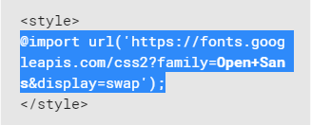

Copiamos la URL de style



Lo colocamos en la parte superior del CSS

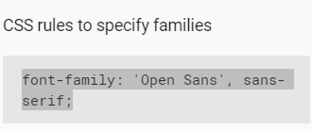

Y la parte de abajo es como debemos ponerla en el css

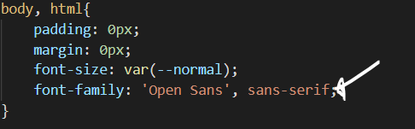

Y la dejamos en el general, después de esto la tipografía cambio

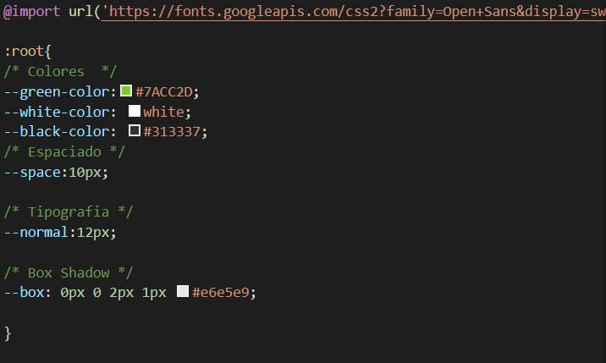

Finalmente queda asi la parte superior

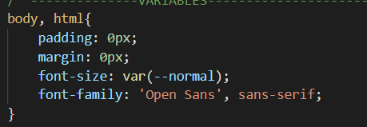

Este es un pequeño ejemplo de como se ven las var

1. **Categorizando etiquetas según nuestra estructura en HTML**

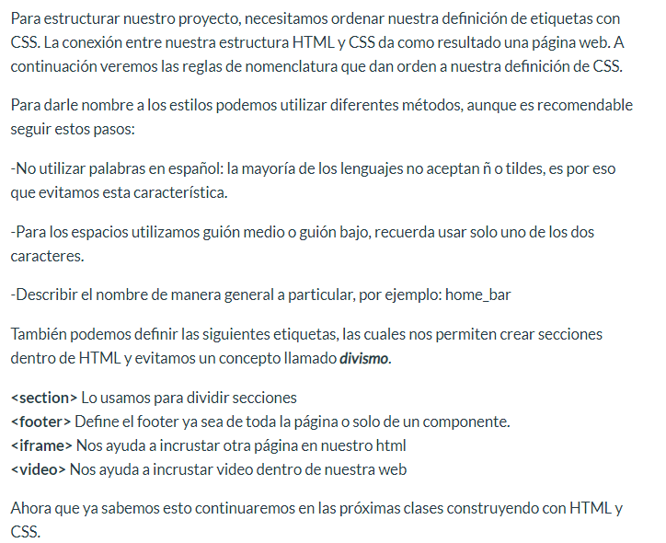

1. **RETO 2: Maquetar el home del producto digital**

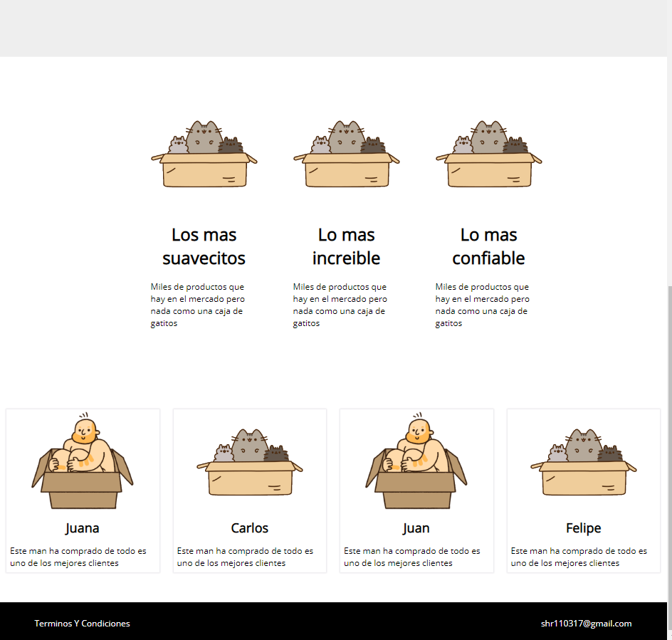

Finalmente quedo asi

1. **Reglas Responsive**

Vamos a descargar normalice.css y movile.css

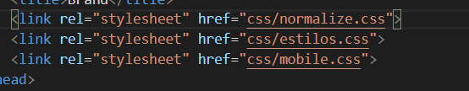

Agregamos estos archivos al CSS

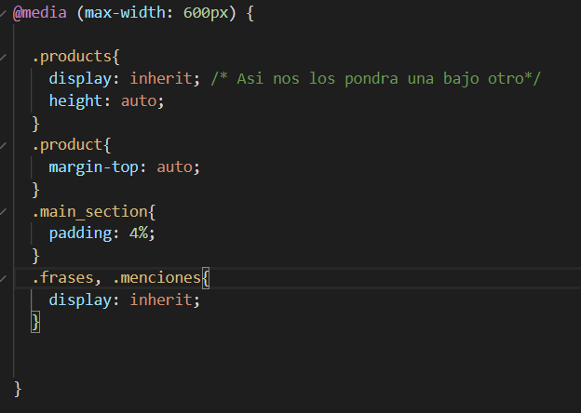

Asi quedaría para un Movile

1. **Animaciones y transiciones**

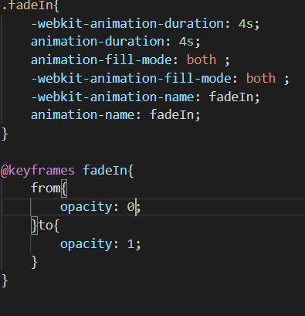

Para las animaciones vamos a crear un archivo CSS de animaciones

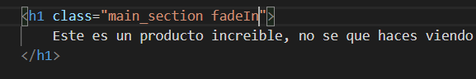

En la clase del h1 donde esta el texto

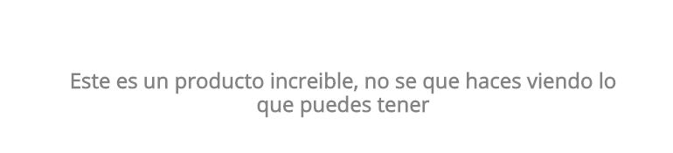

Y ahora esto tenra un diseño

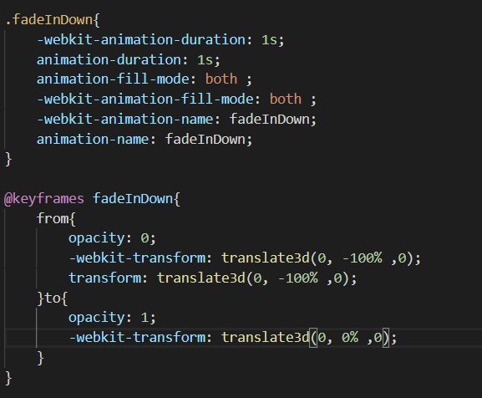

Con esta animación haremos que el nav baje



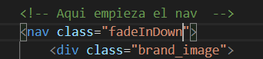

La pegaremos en el nav con el nombre de la clase

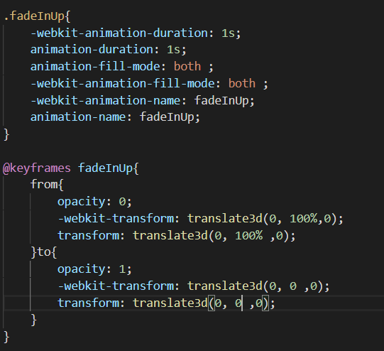

Por ultimo hicimos una animación que vaya de abajo hacia arriba

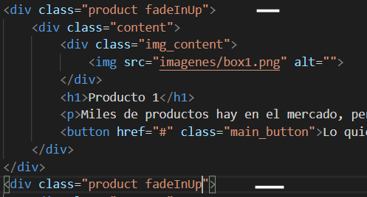

Se la agregamos a los product del products

Y cada vez que abramos la page nos saldrá la animación de las dos tarjetas

1. **Atributos especiales de las etiquetas para mejorar el funcionamiento de nuestros formularios**

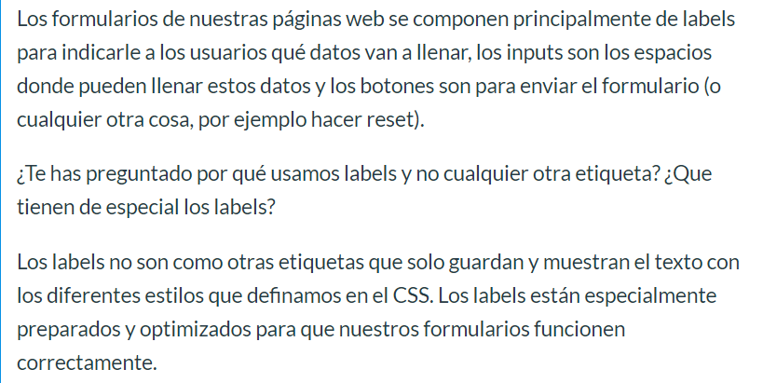

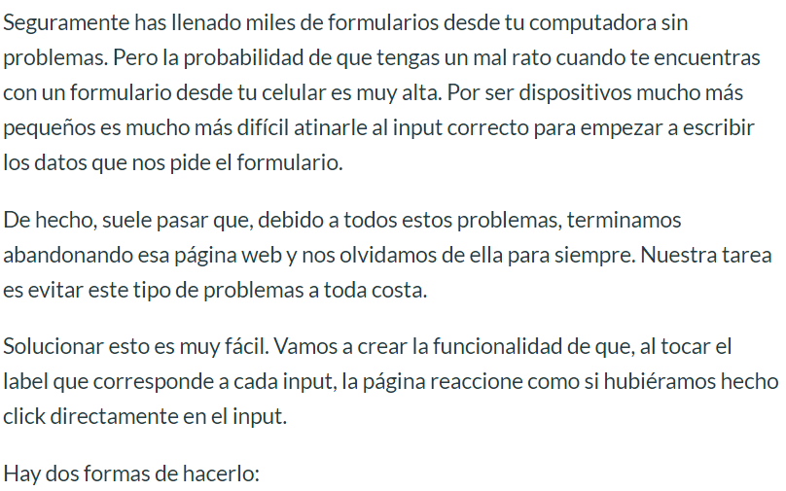

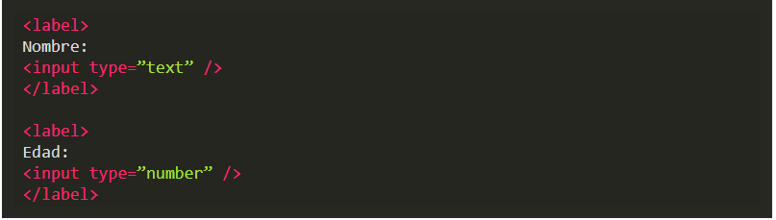

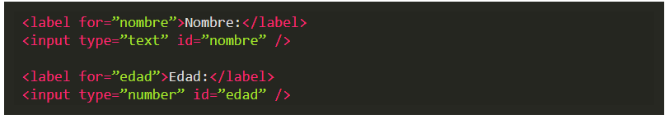

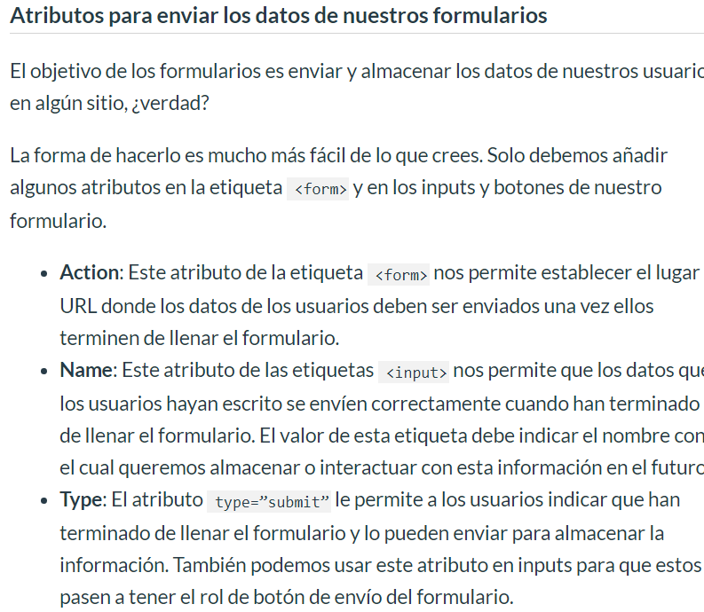

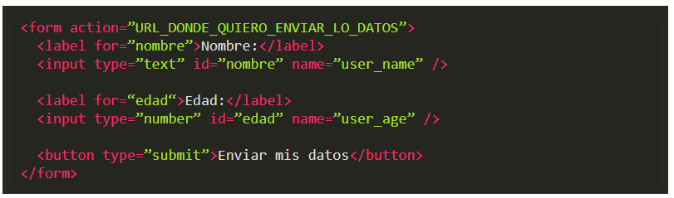

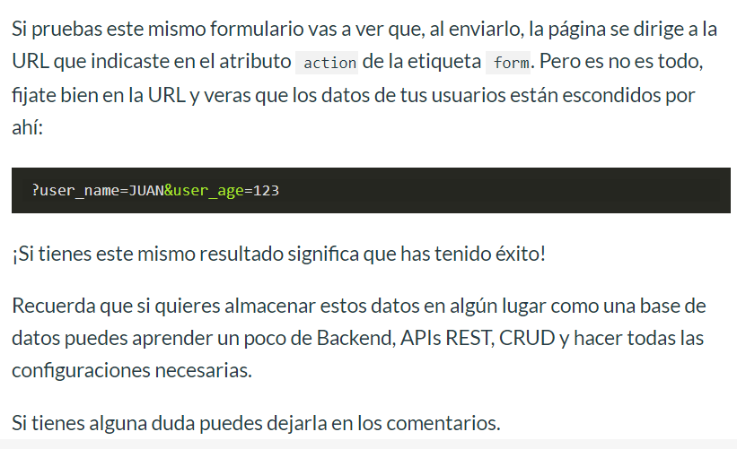

1. **Librería vs Framework**

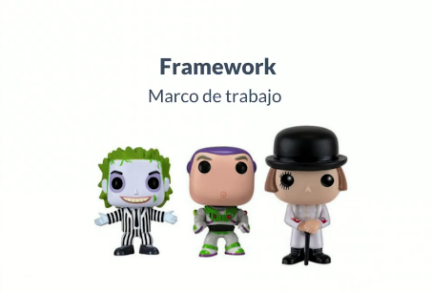

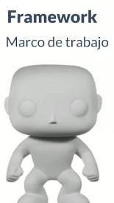

Ellos están basados en un molde una base de trabajo, pero siempre se basa en este marco

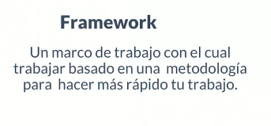

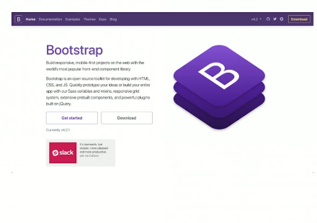

Boostrasp es un framework, podemos empezar desde 0 con Boostrap o adapatarlo basándonos en el.

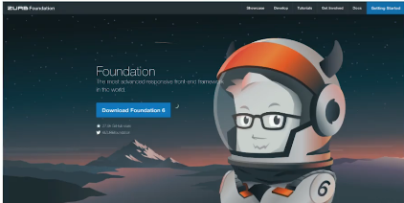

Foundation es otro framework parecido a boostrap, es algo que alguien mas hizo y nos basaremos en eso.

Nosotros podemos hacer también nuestro propios Framework

El problema es que acabamos teninedo muchas paginas tipo Boostrap, entonces la idea es no repetir

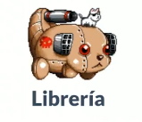



Supongamos que a mi me guste hacer arroz, pero para hacerlo necesito las siguientes cosas, son 3 funciones que necesitamos

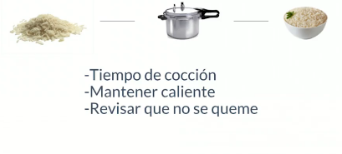

Pero hace poco descubrimos que ahora existen las arroceras

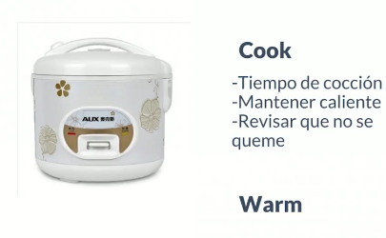

Son funciones ya preestablecidas y automatizadas que hacen este proceso automatico

**IMPLEMENTACION DE BOOSTRAP – PARA SABER COMO HACERLO**

* **Vamos a la pagina de boostrap**

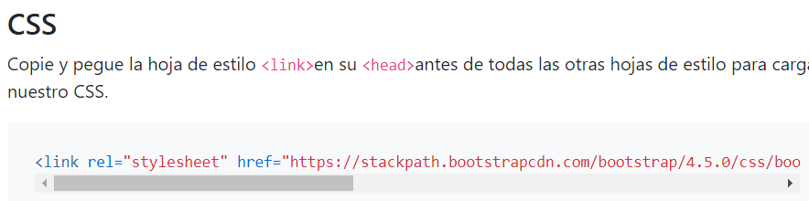

**Copiamos el link que aparece de CSS**



Y lo agregamos a nuestro HTML como si fuera un archivo de CSS la diferencia es que este no vive dentro de nuesta carpeta sino en la web

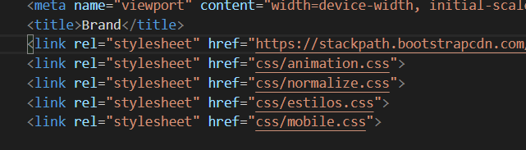

Es recomendable dejarlo encima de todo ya que CSS lee todo de arriba hacia abajo y si lo ponemos al final se puede tirar las cosas que ya hicimos

1. **Sistema de Grillas**

Primero vamos a crear un nuevo index, pero será la sección del producto

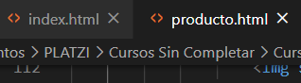

Copiamos todo lo del index y lo ponemos en otro .html llamado producto

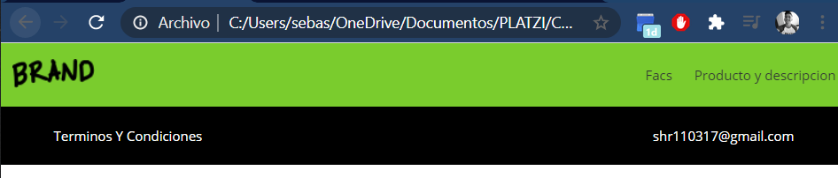

Para abrirlo en la ruta del navegador cambiamos la palabra index por la palabra producto

Y nos tiene que salir esto solo el nav y el footer ya que borramos todo el body

Todo sistema de grillas empieza por un container

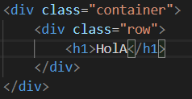

Estas es la estrucutura base de un grilla, el containter y luego el row

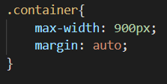

Ponemos en estilos grid el max ancho en 900px

El margin es para que se alineee hacie el centro



Creamos un nuevor archivo en css llamado grid.css

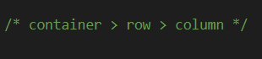

Este es el orden jearjico

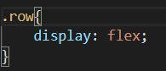

Flex ya que el row lo manejaremos de manera horizontal

Nuestro sistema de columnas es de 12 columnas

Si dividimos 100 / 12

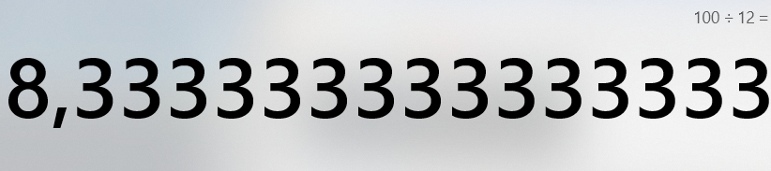

Esto nos da que seria el máximo ancho

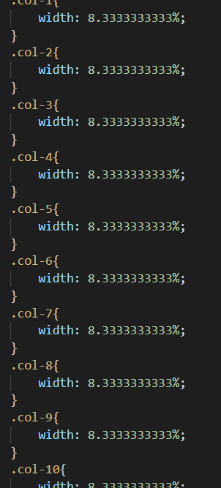

Dejamos las 12 columnas de esta manera

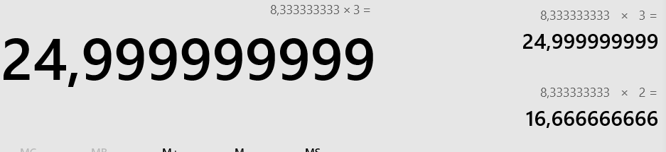

Vamos multiplicando el espacion de ancho de una columna para las columnas que queramos y vaya quedando asi

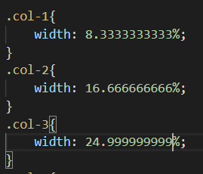

Sucesivamente

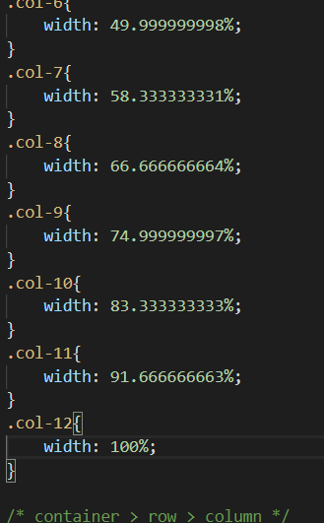

A la utima columna le colocamos todo el espacio del 100%

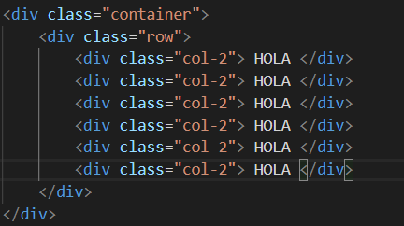

En el producto.html listo



Nuestro sistema de columnas

Siempre se debe hacer que la sumatoria de columnas de igual a 12, como en este caso 6 x 2 otro seria 3 x 4 o 1 x 12 y asi

1. **Completando el Sisyema de Grillas**

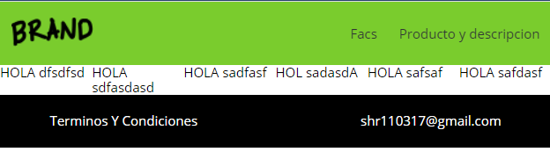

Si nosotros agregamos mas texto y acortamos la pagina podríamos ver eso de manera fea asi que lo arreglaremos

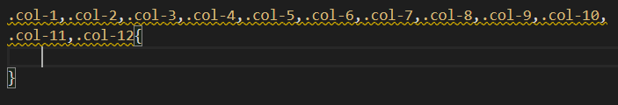

Vamos a hacer esto para reglas generales

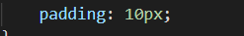

Le añadimos un padding de 10px

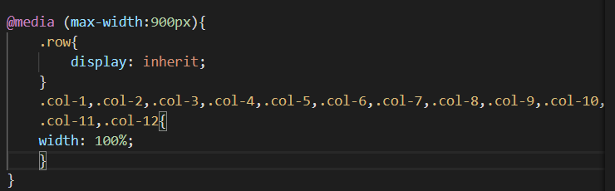

FInalemente queda asi para reglas en generales

1. **Reto 3: Implementacion de sistema de grillas**
2. **Maquetacion del formulario**

Crearemos una nueva pagina llamada venta.html

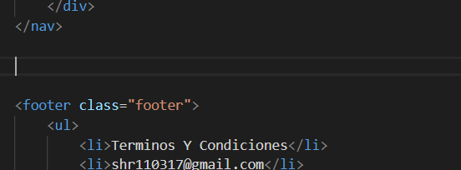

Dejamos únicamente disponible entre el nav y el gooter

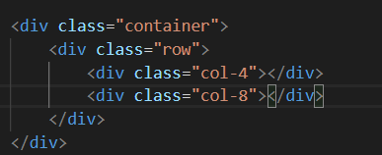

Creamos el container seguido del row y ponemos las columnas del ancho que queramos

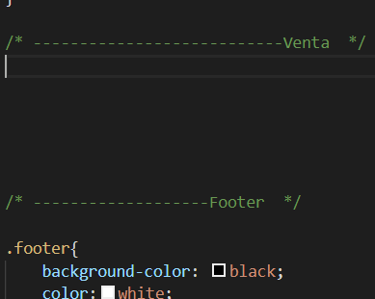

En estilos.css creamos el espacio antes del footer para venta

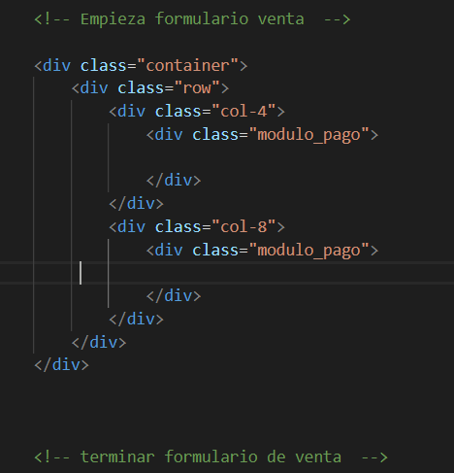

Esta será la estructura base que usaremos en venta.html

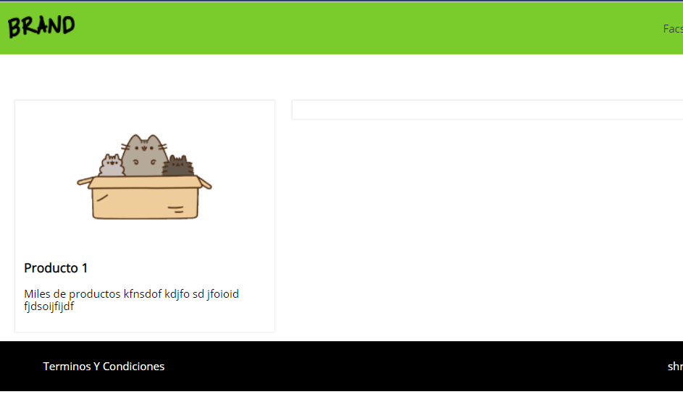

Asi queda la pestaña de ventas

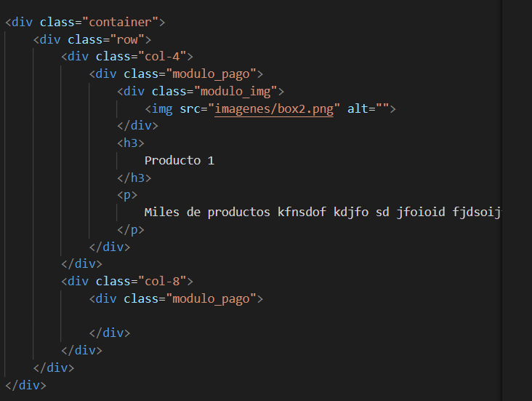

Esta es la forma de estrucuturarlo, con la etiqueta br hacemos un salto de línea

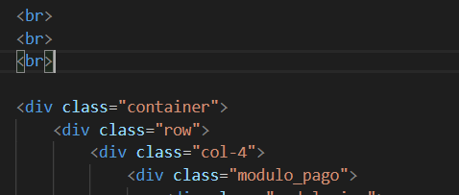

En este caso se ven 3 salto de lineas

1. **Creacion de formulario: inputs**

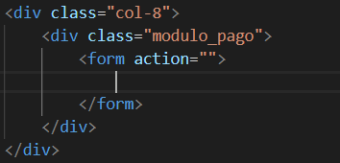

Crearemos una etiqueta form que viene con un atributo action, action nos ayuda a definir cual es la accioin

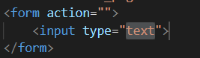

Dentro del form creamos el input donde puden venir de tipo **text, email**

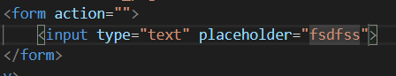

Dentro del input creamos el atributo placeholder lo que hace es poner un texto guía para llenar ese campo y quedari asi

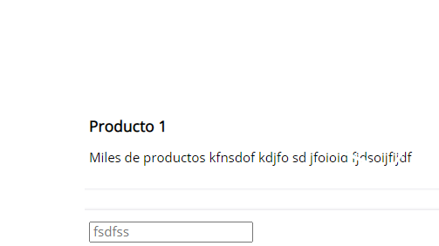

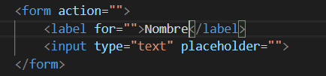

La etiqueta label pone un texto al lado del botón

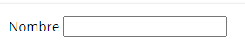

Como en este caso

El for linkea el label con input

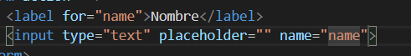

En el input colocamos el texto y en el label ese nombre pero en el for

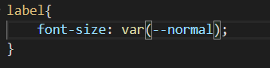

En estilos.css aplicamos el tamaño de la fuente

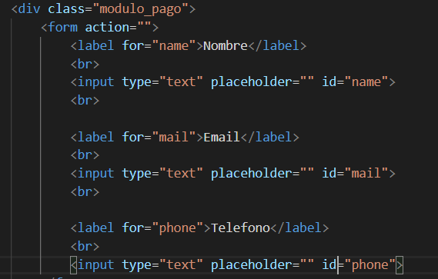

Asi queda el form

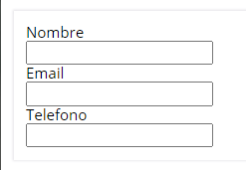

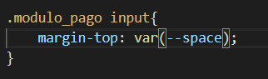

Para separarlo lo hacemos con la sección de modulo de pago y seleccionando el input

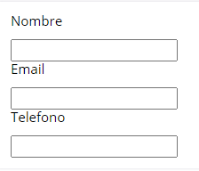

Y se separan



Con esto hacemos que ocupe todo el ancho de la sección



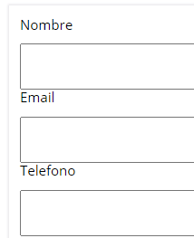

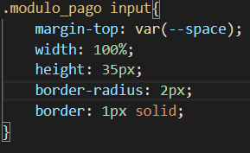

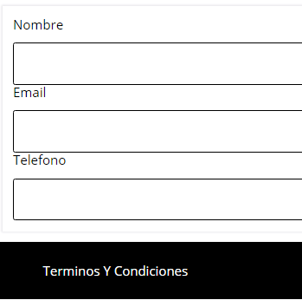

Queda como lo queremos

1. **Creacion de formulario: botones**

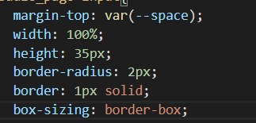

Le añadimos el box sizing para que respete el ancho del 100%

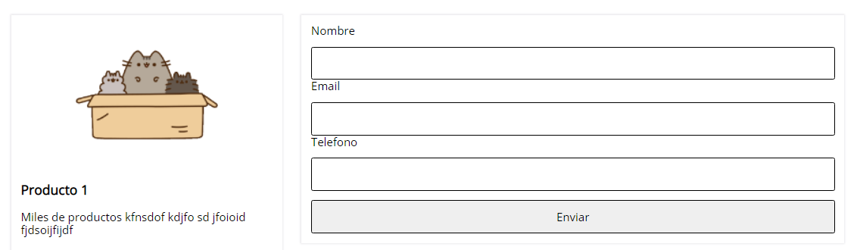

Como vemos ahora si lo respesta



Creamos el botón con un input y de tipo submit, luego añadimos las msimas caractertisiticas de los botones de la sección principal

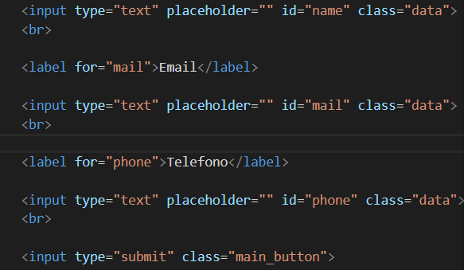

Vamos a redefinir clases para diferenciar inputs de datos e inputs de botones





En el action podemos la dirección a donde nos queremos re dirigir y al oprimir el botón nos manda



Aunque nos sale el link con esto

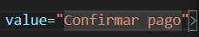

Con value cambiamos el texto del input

1. **¿Cómo crear tu cuenta en paypal?**

Listo la cree

1. **Configuracion del botón de pago con Paypal**

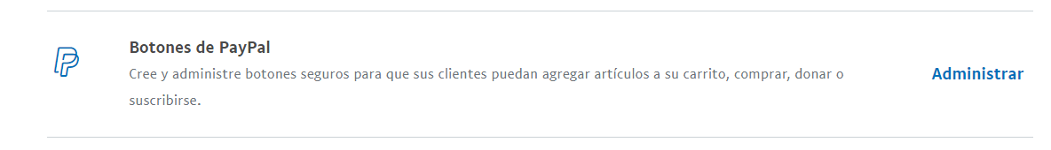

Buscamos en botones de Paypal

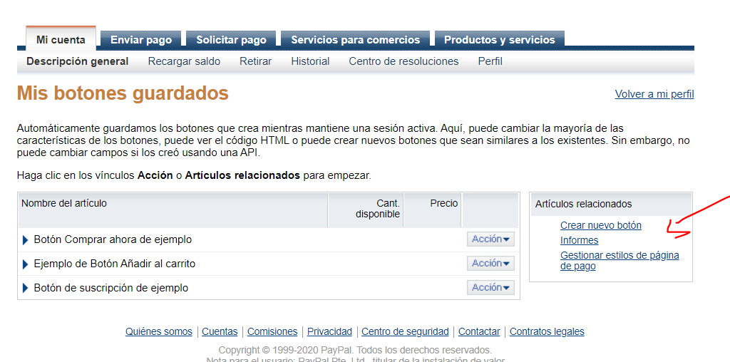

Le damos en ver mis botones y luego en crear uno nuevo

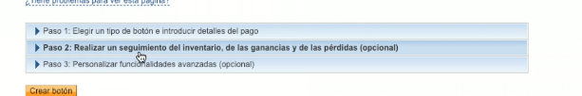

Hay 3 configuraciones

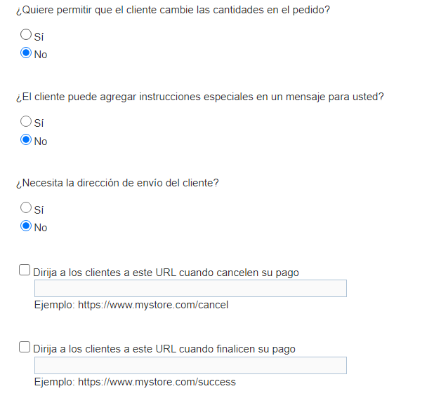

En la 3 la dejamos de esta forma, y en las dos últimos son muy importantes pues si el pago se hace ahí dirigiremos a los usuarios

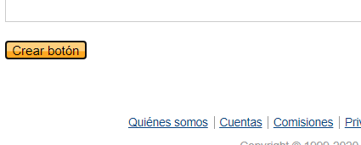

Finalmente le damos a crear botón

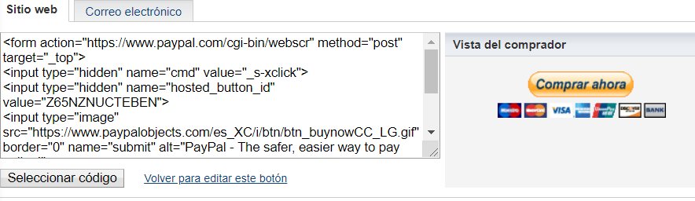

Aquí paypal nos dara un botón modelo a seguir que solamente pegaremos y ya esta

En correo electrónico copiamos la URL y la guardamos para enviarlo ahí

<https://www.paypal.com/cgi-bin/webscr?cmd=_s-xclick&hosted_button_id=Z65NZNUCTEBEN>

Esa es la mia

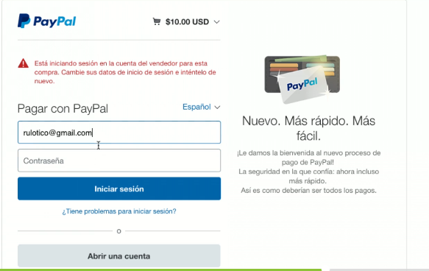

La URL nos lleva a algo asi

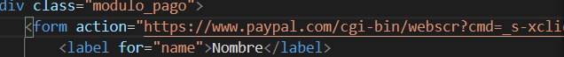

Pegamos el link de Paypal en el action

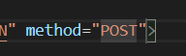

Al final del form añadimos el atributo method=post que es como el créate de un CRUD

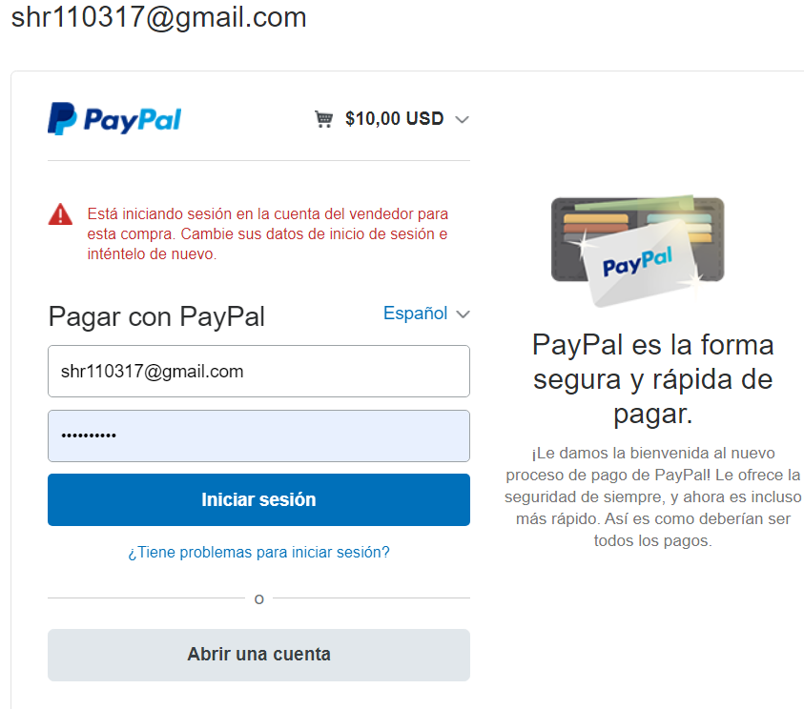

Ahí nos debe salir, ya podemos hacer todo eso

1. **Autofill del formulario de paypal**

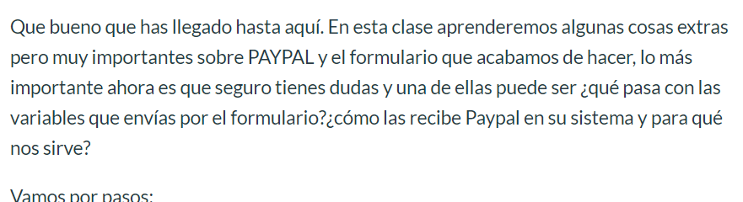

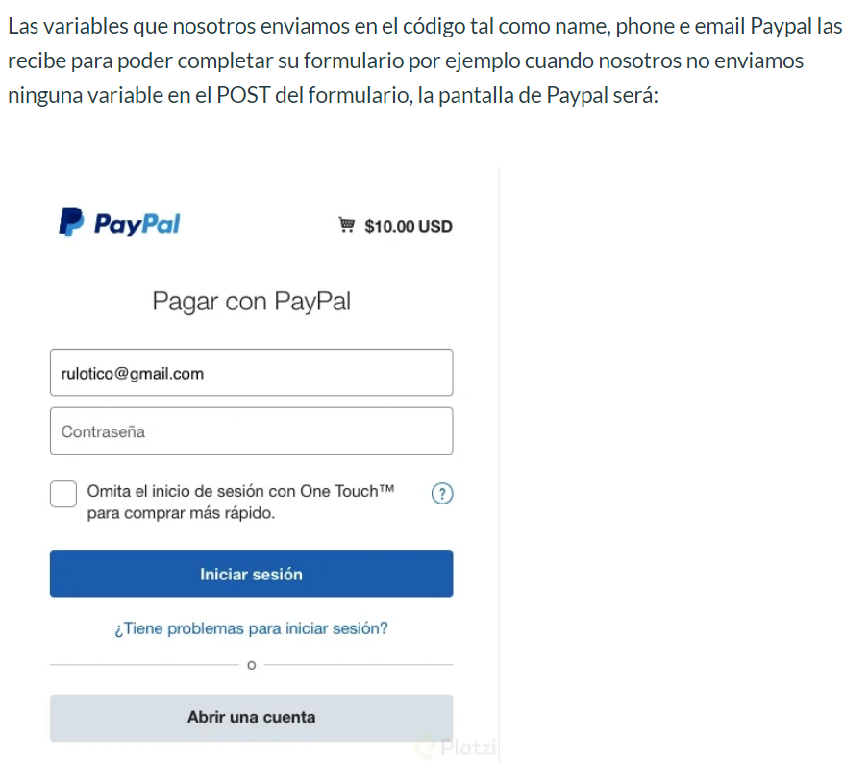

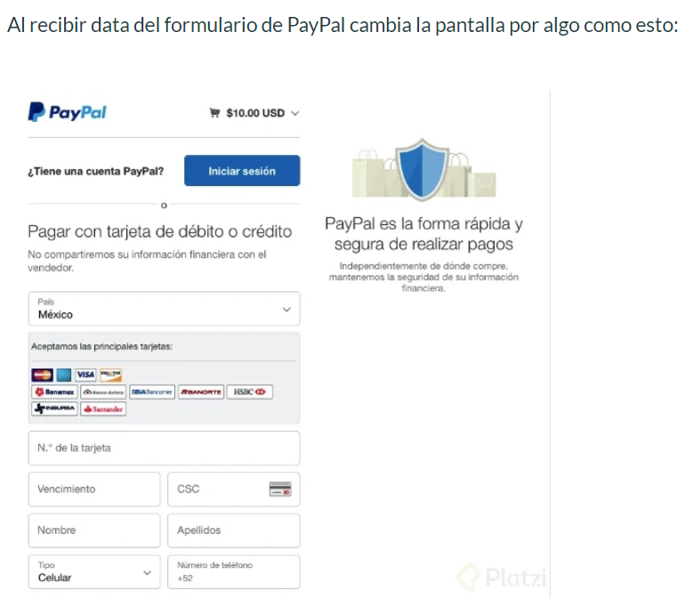

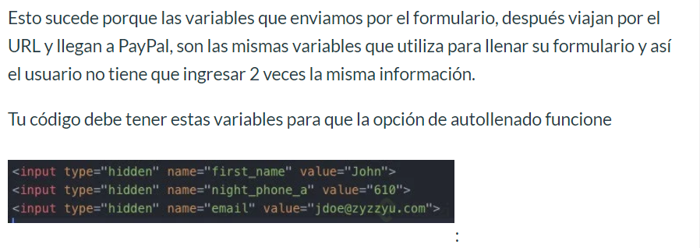

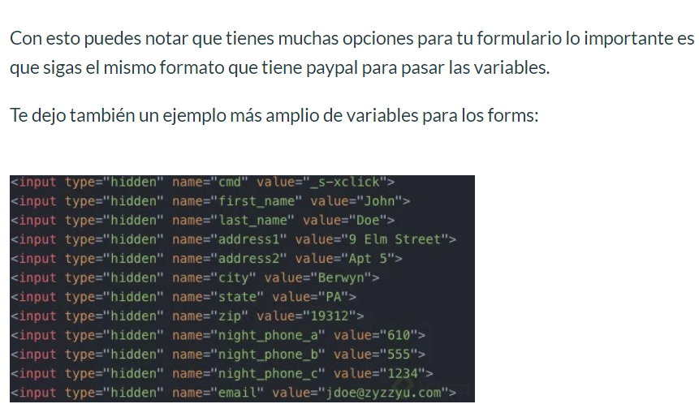

1. **Maquetacion de pantalla de éxito y error**

Vamos a crear una pagina completamente nueva, se llamara éxito.html



Nos traeremos normalize



Y estilos



Y animations



Creamos un nuevo archivo paypal.css

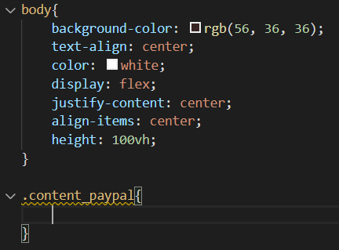

En paypal.css dejamos todos asi

El 100vh lo que le decimos es que ocupe el 100 de todo lo que ocupe la sección

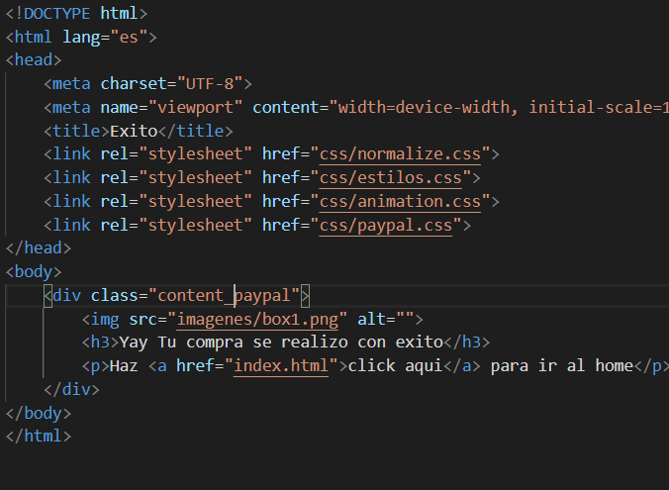

Asi queda el HTML de éxito de compra, con el link a hacemos que vaya al home poniendo index.html

1. **Testing con el navegador**

Vamos a ver que cosas están bien y mal



En inspect vamos a mirar estos 4 elementos

En elements esta el HTML Y CSS

Cuando un atributo esta tachado es por que otro lo esta afectando de forma directa

En console saldrá todo lo respectivo a **JS**

En source son de donde sacamos lo referente a la pagina

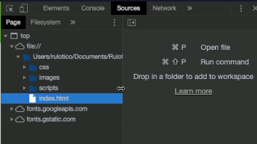

El network sale lo que tarda

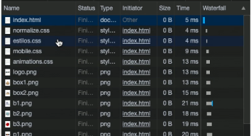

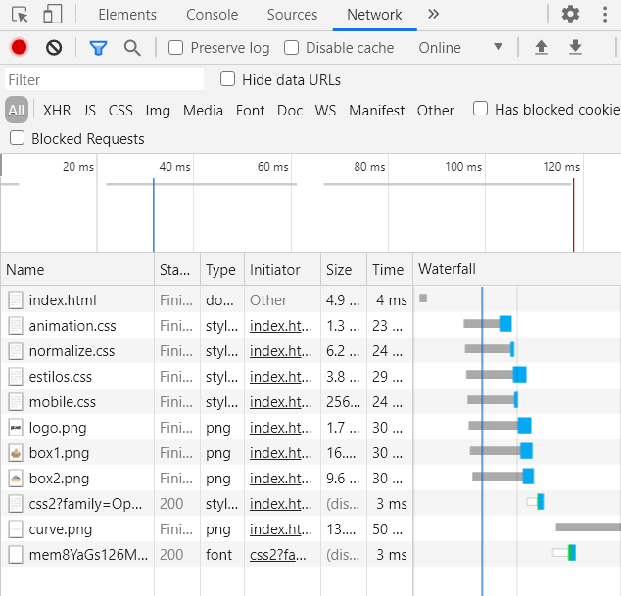



Usaremos el href para que nos mande a la pagina de ventas

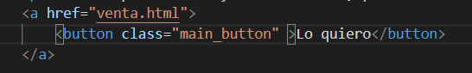

Lo debemos meter en un a y linkearlo

En el footer para contactar con el creador



Con mailto: Lo que hace es abrir ventana para enviar directamente corre

1. **Subiendo proyecto a git**

En el paypal ya teniendo el dominio de la pagina le mandamos los links de las paginas en caso de falla o éxito en la compra